附件1

XXX学院团总支
关于推荐XXX等X名同学作为入党积极分子
(党员发展对象)的报告

共青团四川文理学院委员会：
根据《关于做好2021年上半年推优工作的通知》要求，我院团总支对团支部推荐意见和相关材料进行审核，对推荐对象进行进一步考察，经审议，拟推荐 等 名同学作为入党积极分子（党员发展对象）。详细情况见《入党积极分子（党员发展对象）基本信息汇总表》。
特此报告，请审查。

共青团四川文理学院XXX学院总支部（盖章）
2021年 月 日

附件2

四川文理学院入党积极分子推荐表

姓名 |  | 性别 |  | 出生  年月 |  | 民族
籍贯 |  | 何时  入团 |  |  | 何时提出  入党申请
现任  职务 |  |  | 文化程度
所在  学院 |  |  | 所在团支部
个  人  简  历 | *年9月—*年7月 **小学就读  *年9月—*年7月 **初中就读  *年9月—*年7月 **高中就读  *年9月至今 **大学就读  (学习时间不能间断）
入  校  以  来  主  要  表  现 | 由本人填写，叙述一下自己入校以来在思想政治、道德品行、作用发挥、执行纪律等方面的表现。  签名： 年 月 日
团员  评议  意见 | 该部分由团支部大会给出意见，填写者在该栏左下角签字（组织委员或宣传委员填写）  填写内容：经团支部大会评议， 同学是一名优秀共青团员。  签名： 年 月 日
团支部  推荐  意见 | 该同学入校以来，坚决拥护中国共产党，坚定“四个自信”，自觉树立和践行社会主要核心价值观，主动成为注册志愿者，积极参加社会实践和志愿服务，积极参加“青年的学习”，遵纪守法，勤学上进，积极向共产党员标准看齐，积极参加团的组织生活和团的活动，在团员青年中能起到表率作用。经评议，拟同意推荐该同学为入党积极分子。（可根据实际情况改动）  签名： 年 月 日
团总支  意见 | 根据支部推荐意见，团总支对 同学做了进一步的考察，并于 年 月 日召开会议，经研究，拟同意推荐其为入党积极分子。  签名（盖章） ： 年 月 日
校团委意见 | （盖章）  年 月 日
党支部  意见 | 经考核，中共四川文理学院 学院学生支部委员会于 年 月 日召开支委会审议，同意  同志为入党积极分子。  签名（盖章）： 年 月 日
附件3

四川文理学院党员发展对象推荐表

姓名 |  | 性别 |  | 出生  年月 |  | 民族
籍贯 |  | 何时  入团 |  |  | 现任  职务
入党  申请  时间 |  |  | 确定为入党积极分子时间
所在  学院 |  |  | 所在团支部
主  要  表  现 | 由本人填写，叙述一下自己入校以来在思想政治、道德品行、作用发挥、执行纪律等方面的表现。  签名： 年 月 日
团支部  推荐  意见 | 该同学入校以来，坚持用党的科学理论武装头脑，坚决拥护中国共产党，对党忠诚，自觉树立和践行社会主要核心价值观，主动成为注册志愿者，积极参加社会实践和志愿服务，积极参加“青年的学习”、团的组织生活和团的活动，励志勤学，遵纪守法，积极向共产党员标准看齐，在团员青年中起到了模范带头作用。经评议，拟同意推荐 同学为党员发展对象。（请根据实际情况改动）  签名： 年 月 日
团总支  意见 | 根据团支部推荐意见，团总支对 同学做了进一步的考察，并于 年 月 日召开会议，经审议，拟同意推荐 同学为党员发展对象。  签名（盖章） ： 年 月 日
校团委意见 | （盖章）  年 月 日
党支部  意见 | 经考核，中共四川文理学院 学院学生支部委员会于 年 月 日召开支委会讨论，同意  同志为党员发展对象。  签名 （盖章） ： 年 月 日

附件4
入党积极分子基本信息汇总表
 |  | 填报单位（盖章）： 联系人： 填报时间：
序号 | 姓名 |  | 学号 | 公民身份证号 | 性别 | 民族 | 入团时间 | 学历 | 联系电话 | 家庭住址 | 递交入党  申请书时间 | 培养  联系人 | 所属党支部 | 备注
1
2
3
4
5
6
7
8
附件5
党员发展对象人选基本信息汇总表
填报单位（盖章）： 联系人： 填报时间：
序号 | 姓名 | 学号 | 公民身份证号 | 性别 | 民族 | 学历 | 递交入党  申请书时间 | 列为入党积极分子时间 | 培养层次 | 入党介绍人 | 所属党支部 | 备注
1
2
3
4
5
6
7

附件6

入党积极分子（党员发展对象）推荐名额分配表

基层党组织名称 | 2021年上半年  入党积极分子推荐  名额（人） | 2021年发展党员指导性计划数（人）
文学与传播学院党总支 | 60 | 72
马克思主义学院、政法学院  党总支 | 38 | 40
外国语学院党总支 | 37 | 70
数学学院党总支 | 21 | 23
智能制造学院党总支 | 49 | 68
化学化工学院党总支 | 46 | 40
音乐与演艺学院党总支 | 31 | 30
美术学院党总支 | 41 | 50
康养产业学院党总支 | 17 | 23
体育学院党总支 | 19 | 36
教师教育学院党总支 | 41 | 70
财经管理学院党总支 | 51 | 75
建筑工程学院、生态旅游学院党总支 | 49 | 53
合 计 | 500 | 650

说明：教师入党不占发展党员名额。

附件7
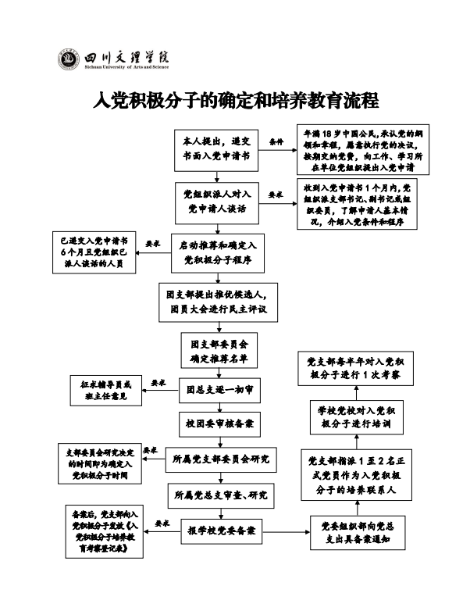

附件8

